Итог работы за май – июнь 2024г.
Отчет совета дома | Комментарий председателя совета дома  2014-2024гг. Демкина А.
- Легализованы итоги ОСС 28.02.24.-28.04.2024 собственников многоквартирного дома (в т.ч. переданы в ГЖИ, УК, официально опубликованы и доведены до Собственников итоги ОСС); | Да. При этом на письмо действующего еще председателя совета дома  https://trud-22.ru/attachments/_isx-01-05-24-ot-06-05-24-_-pdf.862/ - никто из 8 членов «нового совета» не ответил.  Вопросы по грубым нарушениям ЖК РФ по этому ОСС Агапов В. назвал макулатурой и внимания на них не обратил.
- Осуществлен ремонт и покраска элементов детской площадки; | Только не одной а двух площадок
- Осуществлена промывка канализации для устранения запаха у 1 подъезда и детской площадки (работы необходимо выполнять периодически); | Промывка канализационных колодцев (не канализации)
- Получены акты выполненных работ и направлены замечания по ним в Управляющую компанию, так как имеются нарекания к качеству выполняемых регламентных работ, акты не подписаны Советом; | За какие месяцы получены акты выполненных работ (АВР)? Где можно посмотреть направленные замечания? Что сделано по направленным замечаниям к актам начиная с ноября 2023г.?  Есть ли Акты за февраль – март – апрель  ( их перестали составлять)? Где можно посмотреть хоть одну бумагу?  Подписанные Демкиным Акты выложены для всех:  https://trud-22.ru/threads/sdelannoe-akty-vypolnennyx-rabot-i-plany-tekuschego-remonta.569/  Члены совета дома говорили, что все станет прозрачным. В итоге – ни одной подписанной бумаги пока.
- Запрошена и частично получена техническая документация по дому, согласно решению прошедшего ОСС изменен тариф в квитанциях на обслуживание дома (был - 39,77 руб./кв.м, стал - 39,27 руб./кв.м.), получен перечень обязательных работ и услуг по содержанию и ремонту МКД с раскладкой по их стоимости; | Перечень обязательных работ с разбивкой тарифа по стоимости от самолета – интересен. Каждый житель оплачивает по тарифу эти работы и очень желательно опубликовать их стоимость. Это возможно?  Перечень реально выполняемых работ по договору – немного отличается от перечня обязательных работ по Постановлению 290 (в сторону бОльшего количества и периодичности работ). О каком перечне идет речь? Нужен документ.
- Ведется работа с УК и провайдерами по востребованию ежемесячной оплаты пользования общедомовым имуществом (согласно решению Собственников МКД, протокол ОСС) | Это 100% нарушение закона «О связи», п.6 ст.6.  Решение это кстати принято собранием с нарушением ЖК РФ, так для вопросов использования общедомового имущества установлен кворум 2/3 от общего числа голосов в доме. По опубликованному протоколу по вопросу 8 проголосовали «за» 36,3%, то есть почти в 2 раза меньше требуемого.  Но даже если со всеми нарушениями требование нового совета будет выполнено – провайдер либо уйдет, либо повысит тариф и инициативу эту оплатят жители.
- Направлен запрос на корректировку ПТР для финального согласования и подписания с учетом уже проведенных работ и плановых работ по ремонту и обслуживанию ИТП; | ПТР какого года? 2023 тоже не подписан, замечания не исправлены.  О каких плановых работах в ИТП идет речь, если как указано в п.10 – опрессовка уже выполнена?
- Осуществлены работу по благоустройству и обслуживанию придомовой территории: покраска скамеек, покос травы, завоз растений под посадку; | - Покос травы ведется не удовлетворительно, есть жалобы.  - Странно, что завоз растений, а не посадка. Не понятно – что и где сажали.  - Окраска лавочек – лучше бы не делали. Отчищать от краски плитку под лавочками – займет больше времени и сил чем сама «покраска». Металлич. ржавые трубы не покрашены. Как следует из отчета – работы приняты.  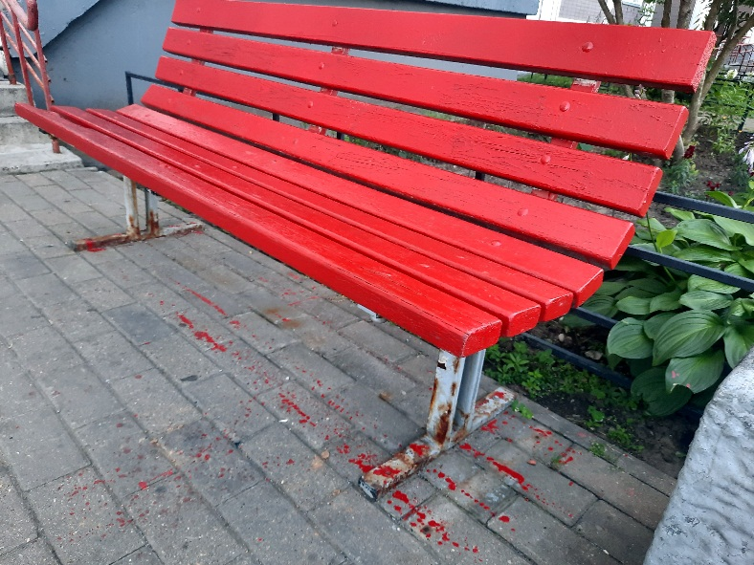  Что еще ждать от дворников, которым зарплату даже за май не выплатили полностью, и уже не первый месяц они не могут отправить деньги домой (ради этого они здесь).
- Осуществлены ремонтные работы в доме по заявкам членов Совета и актива, ведется контроль за исполнением заявок со стороны жильцов (обращающихся с проблемой отсутствия работ по заявке); | Ничего не понятно. О каких работах идет речь? Это оплаченные работы, за которые заплатил каждый собственник.  Требуются Акты с указанием объемов работ, иначе это пустые слова. Кстати впервые в этом году – не мылись окна (обязательная работа см п.23 Постановления 290 от 03.04.13.). Написано о контроле работ…
- Проведена замена вибровставки в ИТП, проведена опрессовка системы; | С учетом нарушений совершенно явных, отраженных в Актах (например от 13.03.24., подписанных жителями) и в Техническом заключении – до опрессовки требовалось выполнить ремонт в ИТП, в т.ч. насоса подпитки, КЗР и проч. НИЧЕГО НЕ СДЕЛАНО? ЖДЕМ АВАРИЙ?
- Направлен запрос в Теплосеть для получения информации о применении расчетов тарифа на тепловую энергию для жильцов нашего дома с учетом ИТП, запрошен расчет потребления тепловой энергии помесячно (за последние три года) согласно которому жильцы смогут сделать вывод о необходимости дальнейшего содержания ИТП; | Формулировка «информация о применении расчетов тарифа» бессмысленна. Запрос с такой формулировкой – вызовет только закономерный встречный вопрос «..что хотите - то?»  Если будет сделан вывод об отсутствии необходимости содержания ИТП – то какие дальнейшие действия могут быть? ИТП – это общедомовое имущество (ОДИ), а вопрос об уменьшении состава ОДИ - требует 100% кворума (ч. 3 ст. 36 ЖК РФ). Будет ОСС и 100% квартир проголосуют «за»? А теплосеть добровольно возьмет на баланс ИТП и будет обслуживать, чтобы уменьшить расходы жителей?  На кого все это рассчитано?
- Покраска и ремонт тренажеров, восстановление дорожного покрытия у торца дома со стороны 7 подъезда;
- Засеяно травой место укладки кабеля (убрали с газонов кабельные барабаны), после обращения в АвиГрупп; | Кто обращался в «Ави-групп»? Просили убрать только кабельные барабаны и все…? Восстановить благоустройство никто не требовал? Текст обращения и рег. номер можно увидеть где – нибудь?
- Направлено обращение в Администрацию по ремонту пешеходной зоны после раскопок; | - Во время раскопок (когда можно было доказать вред) от совета дома никаких писем не было.  - Что конкретно совет дома просит в обращении – не понятно.  Все это похоже на формальное действие.
- Написаны и отправлены 7 писем-запросов к УК, которые могут заменить «Домжилсервис». К концу августа собственникам будет предложен анализ по кандидатам и обоснование наилучшего варианта новой УК. До окончания ОСС А. Демкина многие кандидаты пока не готовы говорить предметно на тему работы, это осложняет процесс переговоров. Актив и совет уже писал неоднократно, почему не стоит выбирать в качестве УК ДЖС-2030, это не однозначный вариант для нашего дома - https://clck.ru/3BnjnS. | Не только сейчас, но и до моего ОСС - никто из управляющих компаний не готов был говорить предметно, так как не было желания связываться с ГК «Самолет». Кроме УК «Премьер», который дал предложение, и ДЖС-2030. УК «Премьер» не подходит: (по отзывам бывших сотрудников, результатам встречи с руководством и полученному предложению, без каких – либо бонусов для дома). Гашичев кстати не возражал 19.03.24. против смены УК на «Премьер», но резко возражал против ДЖС-2030, а это о многом говорит.  Единственная компания, способная и имеющая волю взять в обслуживание дом у ГК – «Самолет» - это ДЖС-2030.  Но никто из совета дома не спрашивал меня о больше чем 2-х месячном исследовании работы разных компаний в г. Мытищи и сделанном выборе.  Задачи такой не было. Поскольку только ДЖС-2030 представляет опасность для ДЖС-самолета – Гашичев сразу нацелил «актив» на нейтрализацию их и меня заодно. Я хотел просто передать дела и заняться продажей квартиры уже в январе, все рассказать по дому что знаю, но будущий совет вопросов этих не задавал и не слушал. Не я начал этот конфликт. В сеть и сейчас проливается регулярная клевета на ДЖС-2030, а в отношении президента Штыкова Д.И. уже было несколько попыток физического воздействия (3 заявления в полицию). Так оно на самом деле.

План работ за июль – август 2024г.
План совета дома | Комментарий председателя совета дома  2014-2024гг. Демкина А.
- Подготовка дома к осенне-зимнему периоду. Совет Дома ожидает ответа на запрос по предоставлению сроков устранения всех критических неисправностей в ИТП, будут также подготовлены и отправлены запросы в вышестоящие организации по контролю за выполнением подготовки и ремонта оборудования ИТП, в случае отсутствия в ближайшее время результатов будут направлены жалобы в ГЖИ и администрацию г. Мытищи; | - Критические неисправности есть не только в ИТП. Требуется выполнить /восстановить теплоизоляцию труб и стрелочные КИП в техподполье, заменить перекошенные со щелями входные двери (ремонт которых не целесообразен), восстановить притворы дверей на эвакуационную лестницу (хотя бы там где двери совсем открыты); выполнить балансировку системы отопления посекционно в техподполье. Эти работы даже не упоминаются. А кто будет тратить на них деньги, если это никому не надо?  - О каком ремонте идет речь если опрессовка уже сделана (см п.10 отчета выше)?  - Техзаключение по результатам обследования ИТП и системы отопления передано совету дома 05.06.24г. Сколько еще В. Агапов, А. Павлов и др. будут ждать ответа по срокам устранения?  Подготовка дома к ОЗП должна выглядеть как – то так:  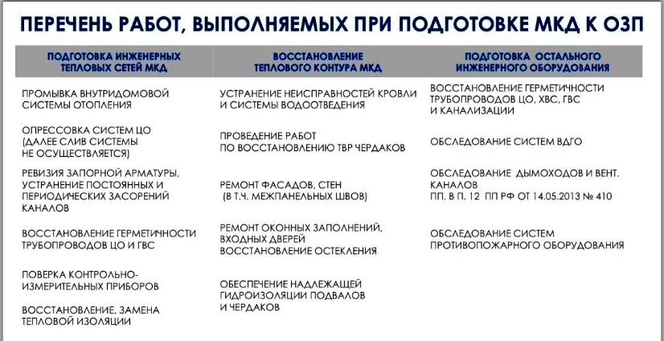
2. Подготавливается письмо-запрос на предоставление документов по комплексному осмотру инженерных систем дома;

- Проверка регламентного обслуживания и состояния систем водоснабжения, дымоудаления, вентиляции; | А теплоснабжение, электроснабжение, освещение МОП и проч. не будут проверяться? Слаботочные и противопожарные системы разве менее важны?  На момент ноября 2023г. противопожарная сигнализация была почти в идеальном состоянии, нарушений немного, они все были отражены в акте:  https://disk.yandex.ru/i/MdlG3lzISR5YPg  В январе и марте я участвовал в проверках, на короткое задымление (выборочно) все сработало. Часть замечаний уже была устранена. Что сейчас? Какие даты прошлой и будущей проверок? Во 2-м подъезде (6 этаж) датчики на площадке находятся в режиме сработки уже много дней, при этом сигнализации нет (!).  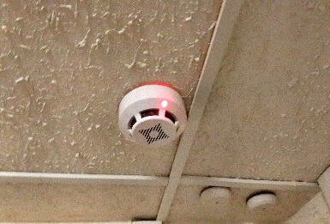  Об этом известно УК?
- Контроль за получением ответов по направленным обращениям; | Ответы должны прийти в любом случае. Не понятно – какие и куда направлены обращения.
- Завоз плодородного грунта, вывоз остатков поваленных деревьев;

- Формирование писем по пересчету стоимости услуг по не оказанным (или некачественно оказанным) услугам по обслуживанию дома; | Письма – это очень хорошо. Но Постановлением №354 от 06.05.11. регламентирована процедура перерасчета платы за не качественно оказанную услугу.  По п.105 Постановления: «При обнаружении факта нарушения качества коммунальной услуги потребитель уведомляет об этом аварийно-диспетчерскую службу ..»  Диспетчер АДС должен зарегистрировать заявку в журнале и согласовать с заявителем дату и время проведения проверки факта нарушения.  Согласно п. 15 Правил изменения платы (утв. Постановлением № 491 от 13.08.06.), факт выявления ненадлежащего качества услуг и работ отражается в соответствующем акте – именно он является основанием для уменьшения размера платы собственников за содержание жилого помещения.  Составлен ли советом дома хоть один такой Акт? Или расчет на то, что УК сделает перерасчет в пользу жителей без установленных законом оснований?
- Направление запроса в городскую администрацию на предмет законности установки рекламного щита со стороны ул. Трудовая. | Вопрос этот обсуждается активом в чатах с декабря прошлого года. Запрос так и не отправлен. Его подготовка займет 1 час времени. В совете дома 8 человек, в «активе» - не меньше 10 человек. Что – то здесь не так.
- До холодов надо заменить перекошенные входные и тамбурные двери в подъездах, им больше 12 лет, щели по 1,5 см. Совет дома заблокировал в марте замену дверей по моему письму. И сейчас в плане нет этих работ. 330 тыс. руб. от провайдеров, полученные УК, которые я хотел израсходовать на двери – будут потеряны при смене УК, о которой теперь говорит совет. Права жителей при прокладке кабелей по участку они не отстаивали, не станут судиться с ДЖС-самолетом и в этом случае.
- В протоколе совещания с участием Гашичева Д.Ю. от 19.03.24. (в присутствии «актива», так и не подписанном ДЖС) https://disk.yandex.ru/d/NBTw-CV7ndu06w
- договорились определить и оценить минимальный перечень работ по восстановлению отделки на всех этажах. Технически определить и выполнить эти работы – не представляет сложности. Актив как – то обходил и составлял ведомость, но нигде не опубликовали. Потом в чате Виктор ответил мне на вопрос об этой ведомости что будет актуализировано после, и в итоге даже в план работ она не вошла. Вопрос здесь только один: завышенная смета от ДЖС. И решать его некому.
3. В прошлом году должен был быть выполнен ремонт входных групп первых этажей. Потолки – уже как в старой панельке. Проблема опять – только в завышенной смете ДЖС. И решение совета простое – забыть. Работы эти обычно выполняют в теплый период.
- Уже июль, а ПТР 2024г. (план работ) не утвержден. Что мы тогда хотим от УК?
- В планах нет завоза песка, восстановления освещения в МОП (включая балконы), установки (частично) доводчиков (часть должна лежать в подвале в 1 подъезде), восстановления столбиков вдоль тротуара, устройства бетонной площадки для мешающего всем мусорного контейнера; определения состава работ по обслуживанию лифтов и подъемников.

Это и ИТП – реальные проблемы, требующие финансирования, а не планы комплексных осмотров и запросов. И ничего по ним не сделано, хотя как минимум надо было силами жителей завершить ведомость дефектов внутренней отделки на всех этажах и хотя бы попытаться согласовать смету.
Как я (один) когда – то делал ведомость и направлял в УК: https://disk.yandex.ru/d/FZVkc9I9Yq8dPQ

Представьте, что Ваш автомобиль обслуживается так. Дом – разве не важнее? Столкнувшись с тем, что из дома просто выкачиваются деньги без выполнения работ – я почти все сделал чтобы донести это до жителей. Очень много равнодушия в ответ. Если до конца июля не наберется сейчас кворум и всем некогда – не знаю, что будет.
Спрашивайте тогда – с нового совета.

Председатель совета дома 2014-2024гг. Демкин А.

